**Патриотический акт – "Мәңгілік Ел".**

Патриотический акт "Мәңгілік ел" был принят на XXIV сессии АНК, прошедшей в Астане под председательством Президента РК, Председателя Ассамблеи Нурсултана Назарбаева.

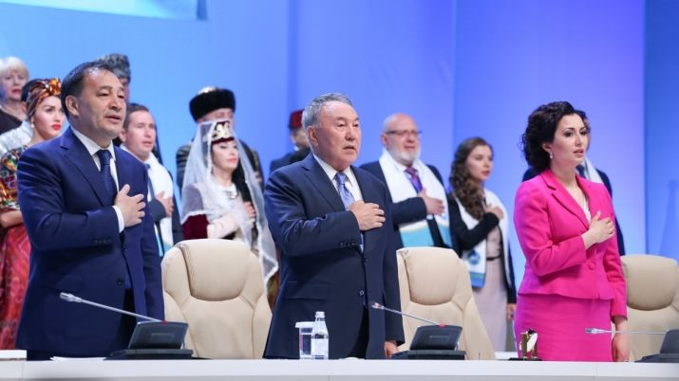

**"*Жизнь народа прирастает с каждым следующим его поколением.  
Поэтому нет мечты выше, чем мечта о Вечности Народа.  
Мәңгілік Ел – это идея, которая открывает  
завтрашний день, выражает веру в будущее, это символ необратимой и прочной стабильности..*."**  
Из выступления Н.А. Назарбаева на торжественном собрании, посвященном Дню Независимости Республики Казахстан.  
15 декабря 2014 года

"Мы, граждане Казахстана, исходя из высших интересов общества и государства, связанные одной судьбой и исторической памятью на древней казахской земле, являясь продолжателями славной истории и традиций Ұлы Дала Елі – Страны Великой Преображенной Степи, осуществив мечту многих поколений о Независимости и осознавая свой священный долг перед будущими поколениями, важность мира и согласия, единства и сплоченности, в год 25-летнего юбилея Независимости принимаем настоящий  
  
**Патриотический акт – Мәңгілік Ел.**  
  
Нашему поколению выпала высокая честь и ответственность под лидерством Елбасы,Первого Президента Республики Казахстан Нурсултана Назарбаева созидать историю нового Казахстана.  
Сплотившись вокруг Елбасы, мы прошли великий путь свершений и сегодня с гордостью называем себя гражданами Независимого Казахстана – сильного и успешного государства.   
Следуя историческому "Слову о Независимости" Нурсултана Назарбаева, мы, граждане Казахстана, едины в своем стремлении созидать Нацию Единого Будущего – **Мәңгілік Ел.**В основе **Мәңгілік Ел** – простые, понятные и самые ценные для каждого из нас истины: благополучие наших семей, гостеприимство и трудолюбие, стабильность, безопасность и единство, уверенность в завтрашнем дне.  
Мы призываем укреплять, хранить и передавать от поколения к поколению **Семь незыблемых основ Мәңгілік Ел:**  
 **Мәңгілік Ел – это Независимость и Астана**.  
Мы будем верны великой исторической миссии укрепления Независимости.  
Мы будем всегда гордиться Астаной как ярким символом расцвета и силы нашего народа.  
  
**Мәңгілік Ел – это Общенациональное единство, мир и согласие.**  
У нас одна Родина – Независимый Казахстан, у нас Одна страна – Одна судьба.  
Народ, который верен великому делу мира и согласия, будет существовать тысячелетиями.  
  
**Мәңгілік Ел – это Светское Государство и Высокая Духовность**.  
Единство гражданских и духовных ценностей позволило нам найти свой собственный путь и гордо заявить о себе всему миру.  
Мы и дальше будем всемерно развивать глобальный диалог религий и цивилизаций, определяющих уникальный духовный облик нашей страны.  
  
**Мәңгілік Ел – это устойчивый экономический рост на основе инноваций.**  
Мы будем развивать индустриальную и инновационную мощь государства, бережно относиться к природным ресурсам и окружающей среде, утверждать в обществе культ учености и образования как интеллектуального фундамента нации.  
  
**Мәңгілік Ел – это Общество Всеобщего Труда**.  
Все достижения и успехи страны – результат каждодневного, кропотливого труда всех казахстанцев.  
Мы будем укреплять наши ценности трудолюбия и ответственности, уважения к Человеку Труда, создавая условия для реализации созидательного потенциала каждого гражданина страны.   
  
**Мәңгілік Ел – это общность Истории, Культуры и Языка**.  
Мы будем бережно относиться к нашему общему историческому наследию.  
Мы будем преумножать культурное многообразие народа Казахстана.  
Мы будем следовать принципу развития государственного языка как основы консолидации общества, трехъязычия как главного условия конкурентоспособности нации.  
Мы – Большая Страна – Большая Семья.  
  
**Мәңгілік Ел – это Национальная безопасность и глобальное участие Казахстана в решении общемировых и региональных проблем.**  
Мы должны защищать свои достижения.  
Укрепление национальной безопасности является священным долгом каждого гражданина, патриота своей страны.  
Мы будем укреплять признанный авторитет страны на международной арене, продвигая идеи мира и согласия.  
Мы будем следовать священным ценностям Мәңгілік Ел.  
Мы будем гордо нести небесный стяг нашей Родины, поднимать его на новых вершинах достижений нашей страны.  
Это наш осознанный выбор во имя будущих поколений, благополучия и процветания народа Казахстана!  
  
Пусть будет сильна наша единая нация – **Мәңгілік Ел!**  
Пусть будет благословенна вечная земля Казахстана – **Ұлы Дала Елі**!  
  
**Алға, Қазақстан!"**